**Лабораторная работа №2**

Формулировка цели и задач бизнес-продукта. Обзор и анализ аналогичных решений. Составление и применение референса. Подготовка мудборда.

**Цель работы:** Сформулировать цели и задачи выбранного бизнес-продукта, проанализировать аналогичные решения и подготовить мудборд для будущего дизайн-проекта. Познакомиться в Figma с инструментами «Стили» и «Компоненты».

**Краткая теория**

**Формулировка цели и задач**

Любое UX-проектирование начинается с выявления целей и задач разрабатываемого продукта.

Цель – это конечное состояние, то есть то, чего нужно достичь. Задача – это промежуточный этап, необходимый для достижения цели.

Существует два типа целей:

1. Цели пользователя.
2. Бизнес-цели.

**Цели пользователя.** У всех пользователей есть свои потребности и желания. И все они пользуются определёнными продуктами для удовлетворения своих потребностей и решения каких-то своих проблем. Например, у вас есть проблема скука и заходите в Tik Tok, и он решает вашу проблему, развлекая вас короткими видеороликами.

Любой продукт разрабатывается для людей. И дизайн разрабатывается для людей. Он решает проблемы, упрощает пользователям жизнь и делает её более комфортной. Если первый опыт взаимоотношения с продуктом у пользователя был удачный, он быстро получил то, что ему нужно, ему было удобно и комфортно пользоваться продуктом/пользовательским интерфейсом, он не нервничал и не напрягался, то с большой вероятностью он вернётся ещё раз. Если пользовательский продукт неудобен в использовании и не логичен, то скорее всего пользователь покинет его.

**Бизнес-цели.** Каждая компании или организация начинает создание сайта/приложения/сервиса или ребрендинг уже существующего по какой-то конкретной причине.

Если дизайн не будет решать задачи клиента/заказчика, то такой дизайн будет неэффективным. Главное изначально определить все бизнес-задачи, которые нужно решить.

Примеры бизнес-целей:

* Продать товары или услуги.
* Повысить популярность товара или услуги.
* Привлечь новых клиентов.
* Повысить прибыль.

**Советы по формулированию цели:**

* Цель должна быть *понятной*. Не следует употреблять узкоспециализированную терминологию.
* Цель должна быть *ясной*. Следует избегать расплывчатых формулировок, а также необходимо подбирать выражения, которые были бы уместными при определении приоритетов требований.
* Цель должна быть *измеримой*. Важно использовать конкретные утверждения, которые можно проверить, чтобы определить степень успешности проекта.

**Обзор и анализ аналогичных решений**

Следующим важным этапом UX-проектирования является анализ конкурентов.

Просмотр и анализ конкурентов даёт возможность получить вдохновение на создание полезного продукта, получить информацию про функционал (какой и как реализовать), а также даёт возможность понять, как можно удовлетворить определённые потребности бизнеса и пользователей, позволяет понять, как делать нужно, а как лучше не делать в своём продукте.

На данном этапе нужно ответить на вопросы:

* Какие функции должны быть на проекте (обязательные, дополнительные)?
* Какой контент должен располагаться в проекте?

Виды конкуренции:

* Прямая конкуренция – продукты выполняют одну и ту же работу одинаковым способом.
* Вторичная конкуренция – продукты выполняют одну и ту же работу разными способами. Например, газета и интернет, они доносят информацию, но делают это разными способами.
* Непрямая конкуренция – продукты выполняют разную работу с конфликтующим результатом, то есть продукты будут решать разные проблемы, но работают с одинаковой целевой аудиторией.

**Общий план обзора и анализа конкурентов:**

1. Составить список основных критериев для сравнения. Критерии для сравнения могут включать в себя: функционал (например, реализация корзины, поиска, каталога), интерфейс (например, навигация, внешний вид).
2. Определить конкурентов. Необходимо определить несколько сегментов конкурентов: со схожей тематикой и функциональностью, с другой тематикой, но схожей функциональностью и с схожей тематикой, но другой функциональностью. То есть необходимо изучить разные виды конкурентов.
3. Сделать скриншоты. Рекомендуется всегда делать скриншоты экранов, чтобы потом можно было более тщательно проанализировать плюсы и минусы в компоновке, визуальной части и сравнить с другими продуктами.
4. Объединить все данные в одном месте.
5. Документировать и представить информацию. Проанализировав всю информацию, ее надо структурировать и представить в приемлемый и понятный вид. В конце необходимо составить список рекомендаций по будущему функционалу и дизайну и краткое объяснение того, как это может быть реализовано на практике.

**Референсы**

**Референс** — это вспомогательный рабочий материал, которые используется, чтобы подготовиться к новому проекту и вдохновиться для работы. Может содержать фотографии, иллюстрации, картинки, рисунки, любые графические объекты, физические объекты, примеры чужих работ.

Другими словами, референс — это подборка аналогов, элементы которых можно заимствовать.

Виды референсов:

* Стилевые. Это примеры по стилю дизайна, в котором будет создаваться проект.
* Функциональные. Референсы по конкретной задаче или типу продукта. Это могут быть сайта-конкуренты, которые решили какую-то задачу, например, как представить каталог товаров.

**Советы по работе с референсами:**

* Использовать референсы означает не полное копирование чужой работы, а использование их для развития идей, для решения какой-то задачи.
* Полезно искать референсы в области, не относящейся к вашему проекту.
* Важно изучить в референсах композицию, цветовую схему, иерархию, стиль фотографий или иллюстраций, анимацию, шрифты.
* Рекомендуется составлять по 5-10 референсов для каждой задачи.
* При презентации референсов используют мудборд.

**Мудборд**

**Мудборд** — это способ представления референсов, тип визуальной презентации или коллажа, который состоит из подборки изображений, текста, объектов в композиции, объединённых общей идеей или настроением.

**Мудборд может включать:**

* фотографии, картинки, иллюстрации;
* цветовую палитру;
* набор шрифтов;
* разные текстуры материалов;
* заголовки, слоганы;
* логотип компании, кнопки, иконки.

Типы мудбордов:

* Физический. Он может состоять из элементов, таких как куски ткани, камни, украшения, фотографии, вырезки из журналов и т. д. Представлен на рисунке 1.

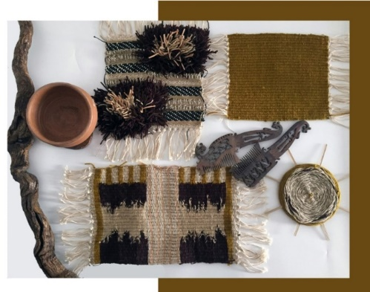

Рисунок 1 – Физический мудборд

* Цифровой. Он может состоять из изображений, шрифтов, текстов, иллюстраций, текстур, иконок в цифровом пространстве. Представлен на рисунке 2.

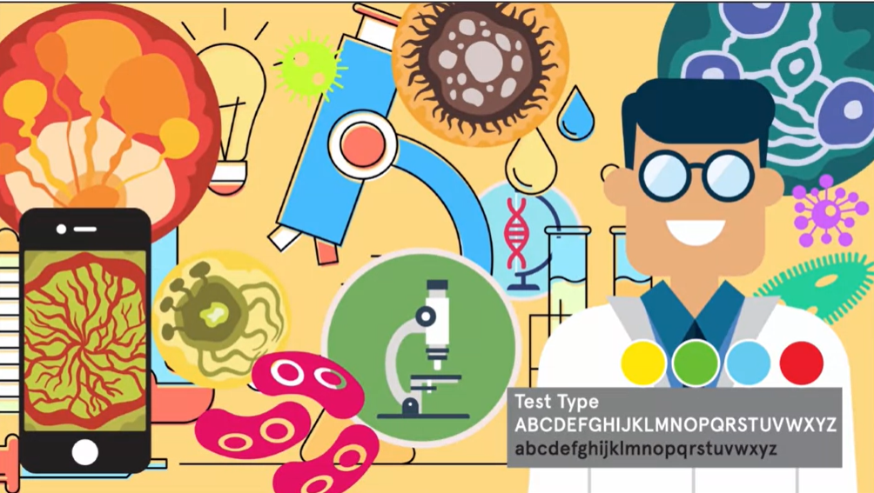

Рисунок 2 – Цифровой мудборд

**Советы по созданию мудборда:**

* Перед созданием мудборда нужно ответить на вопросы: на кого нацелен мудборд и какие чувства должен он вызвать.
* Нужно понять, какие слова и чувства ассоциируются у вас с темой проекта, а также какие ассоциации могут возникнуть у будущих пользователей.
* Нужно выбирать изображения, которые на самом деле будут отображать цель и идеи проекта.

Например, тема проекта «Сайт студии лепки», тогда в мудборде могли бы быть изображения материалов для лепки, различные готовые работы из глины, композиция из этих работ и так далее. Также необходимо добавить предполагаемую цветовую схему, шрифты, иконки. Пример мудборда для студии лепки представлен на рисунке 3.

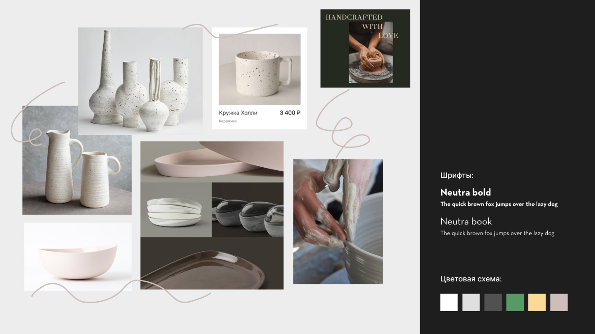

Рисунок 3 – Пример мудборда для студии лепки

**Стили (Styles) в Figma**

Стили в Figma — это коллекция цветов, шрифтов и эффектов. Стили ускоряют и упрощают работу. Когда вы создаёте стиль и применяете его к объектам, то при внесении изменений в стиль, эти изменения происходят во всех объектах, в которым он был применён.

Чтобы создать стиль необходимо в правой панели инструментов в области «Text», «Fill», «Stroke», «Effects» нажать на четыре точки, далее на плюсик, как отображено на рисунках 4 и 5.

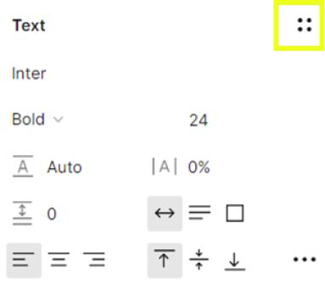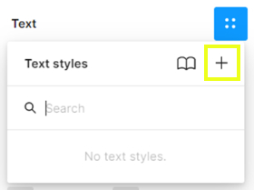

Рисунок 4 – Добавление стиля для текста

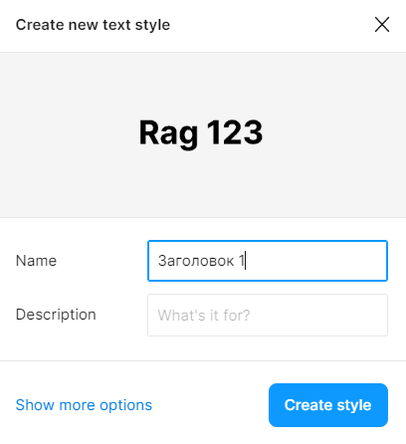

Рисунок 5 – Создание нового стиля для текста

При наведении на стиль его можно отвязать или редактировать. Продемонстрировано на рисунке 6.

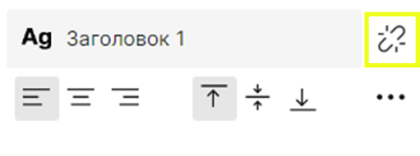

Рисунок 6 – Изменение стиля для текста

Стиль цвета и других эффектов создаётся аналогично.

Чтобы присвоить стиль к другим объектам необходимо просто выбрать его в панели инструментов на нужном свойстве, нажать на четыре точки, там будет список со всеми стилями, выбрать нужный стиль.

Все стили, применённые в макете, можно увидеть на панели «Design», когда не выбран ни один элемент в рабочей области. Продемонстрировано на рисунке 7.

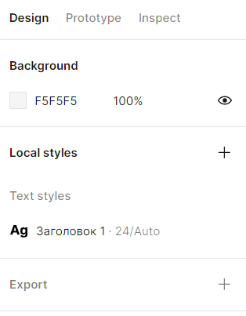

Рисунок 7 – Список всех стилей

Стили можно группировать. Для этого в названии стиля необходимо прописать название группы / название стиля. Слэш формирует группы. Показано на рисунке 8.

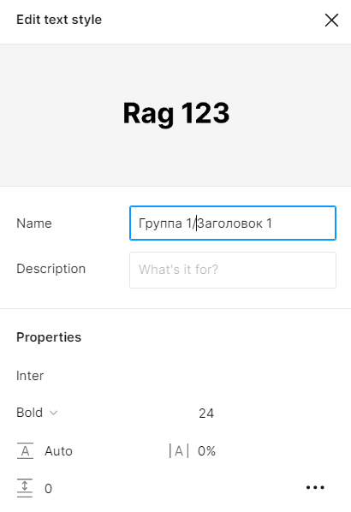 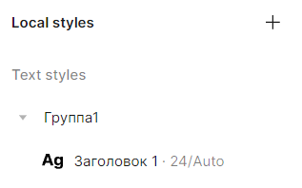

Рисунок 8 – Группировка стилей

Стили хранятся только в пределах одного проекта.

**Компоненты (Components) в Figma**

Компоненты удобны для работы с такими элементами дизайна, которые множество раз дублируются в макете.

**Создание компонентов.** Выделить элемент или группы элементов, нажать правой кнопкой мыши и выбрать команду «Create component». Таким образом создаётся основной компонент, а в макете будут размещаться его копии или экземпляры. Основной компонент имеет значок в виде ромбика и четырёх точек, а его экземпляр пустой ромбик, показано на рисунке 9.



Рисунок 9 – Отображение компонентов на панели слоёв

Чтобы изменить свойства компонента (цвет, форму, шрифт) достаточно изменить просто родительский компонент и эти изменения автоматически применяться ко всем его дочерним компонентам.

Чтобы найти родительский компонент среди всех компонентов, необходимо выделить один компонент и нажать на панели инструментов на иконку в свойствах, отображённую на рисунке 10. И автоматически выделиться родительский основной компонент.

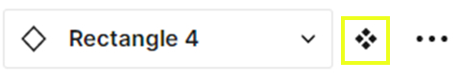

Рисунок 10 – Поиск родительского компонента

Необходимо хранить все основные компоненты отдельно или на другой страницы, как показано на рисунке 11. В макетах должны быть только экземпляры.

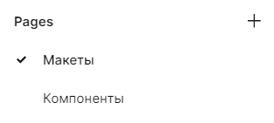

Рисунок 11 – Страница для родительских компонентов

Если изменять экземпляр, то изменения будут отображаться только на этом экземпляре. Чтобы вернуть экземпляру свойства родительского основного компонента, необходимо выделить его и на панели свойств выбрать значок три точки и там выбрать команду «Reset all overrides (Сбросить все изменения)», как показано на рисунке 12.

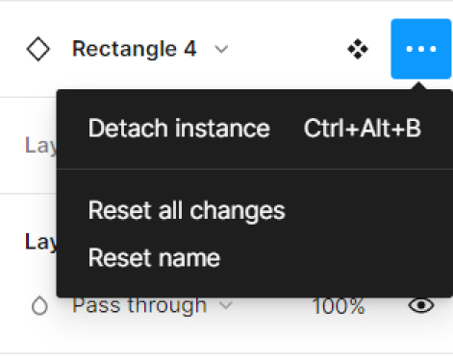

Рисунок 12 – Сброс изменений на компоненте

Также можно отсоединить экземпляр от его основного компонента. Для этого необходимо выбрать компонент, нажать правой кнопкой мыши и выбрать команду «Detach Instance (Отсоединить экземпляр)»

**Задание к лабораторной работе №2**

**2а**

1. Выбрать тему проекта, который будет разрабатываться во всех следующих лабораторных работах.
2. xПровести обзор и анализ аналогичных решений. Провести по плану, представленному выше, рассмотреть 3 прямых конкурента, 1 вторичного и 1 непрямого. В сумме необходимо проанализировать 5 аналогов. Оформить можно любым способом: в виде текстового документа (с анализом и изображениями), в виде презентации (каждый критерий анализируется на каждом аналоге), в Figma.
3. По итогом обзора аналогичных решений составить список рекомендаций по будущему функционалу и дизайну, а также кратко объяснить, как это может быть реализовано на практике.
4. Подготовить 10 референсов. Объединить их в файле в Figma. Это не должны быть только аналоги. Сюда должны входить также референсы, в которых есть пример реализации какой-то определённой задачи, которая есть в разрабатываемом проекта (например, реализация каталога продукции или карточки товара).
5. Подготовить в Figma цифровой мудборд по выбранной теме. Обязательно должен включать в себя изображения, цветовую схему, шрифтовую схему, графические элементы. Пример рисунок 3.

**2б**

1. Создать второй экран для созданного ранее мобильного приложения для прослушивания музыки. Там будут отображены все треки исполнителя, который был представлен на первом экране.

Дизайн экрана должен соответствовать дизайну, представленному на рисунке 13.

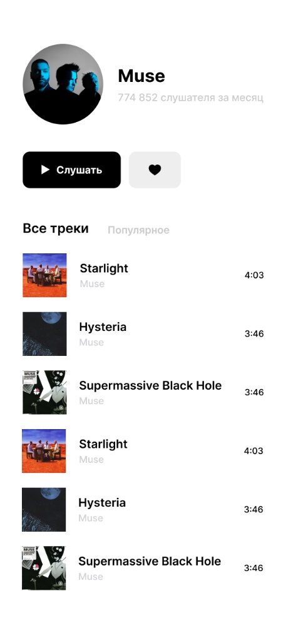

Рисунок 13 – Второй экран для мобильного приложения

Требования:

* Изображение исполнителя и трека должны быть вставлены в эллипс и квадрат соответственно через инструмент «Маска».
* Закруглить углу у кнопки.
* Создать компонент для кнопки.
* Создать стили для основных текстовых заголовков: для названия исполнителя, для названия трека, для длительности трека, для изображения исполнителя, для изображения трека.
* Список треков реализовать через компоненты. Основной родительский компонент будет включать в себя изображение трека, название трека, название исполнителя, длительность.
* Создать страницу с компонентами, для этого на панели слоёв необходимо выбрать инструмент «Pages», нажать на значок плюс и добавить новую страницу. Перенести туда все родительские компоненты.

1. Продемонстрировать страницу с компонентами.
2. Продемонстрировать все стили в макете.
3. Создать переход между двумя созданными экранами. Для этого перейти на панель «Prototype», выбрать название исполнителя на первом экране и перетащить линию ко второму экрану со списком всех треков исполнителя.
4. Настроить переход на панели свойств в области «Interactions», для этого должна быть выделена стрелка перехода как на рисунке 14. Выбрать действие, по которому будет осуществляться переход, и анимацию.

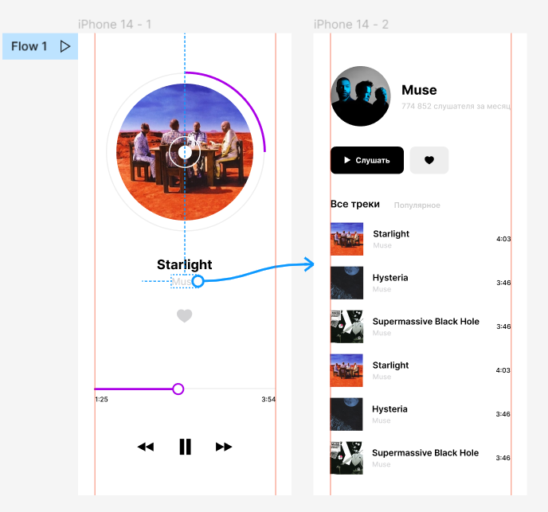

Рисунок 14 – Создание кликабельного макета

1. Создать обратный переход от экрана 2 к экрану 1, по нажатию на трек.
2. Продемонстрировать кликабельный макет.

**Контрольные вопросы к лабораторной работе №2**

1. Какие есть типы целей и чем они отличаются?
2. Чем отличается цель от задач?
3. Для чего проводится обзор аналогов?
4. Из каких шагов состоит общий план обзора аналогов?
5. Что такое референсы и для чего они нужны?
6. Что такое мудборд?
7. Какая цель использования мудборда?
8. Что такое стили в Figma и для чего они используются?
9. Как создать стиль для текста?
10. Как группировать стили?
11. Что такое компоненты и для чего они используются?
12. Как создать компонент?
13. Как найти основной родительский компонент среди всех компонентов в макете?
14. Как настроить переход между экранами в Figma?